花蓮縣立港口國民小學112年度

辦理「班級教室及宿舍牆面粉刷」採購

成果報告表

|  |  |
| --- | --- |
| 計畫名稱 | 「班級教室及宿舍牆面粉刷」 |
| 計畫緣由 | 一、依據112年3月15日捐資興學管理小組會議。  二、班級教室及宿舍，班級教室已褪色並呈現粉狀、宿舍也因壁癌嚴重脫落，除新粉刷以保護牆面延長建物使用壽命。 |
| 計畫經費  來源 | 111學年捐資興學專款 |
| 計畫經費 | 63,000元 |
| 執行經費 | 63,000元 |
| 結餘經費 | 0元 |
| 執行期程 | 112年7月15日至112年8月10日 |
| 設置地點 | 花蓮縣豐濱鄉港口國民小學 |
| 實施成效  (具體說明) | 班級教室重新粉刷後煥然一新，不再有粉末剝落之慮。宿舍重新粉刷，也讓入住教職員有健康舒適的居住環境。 |

**班級教室粉刷成果**

施工前

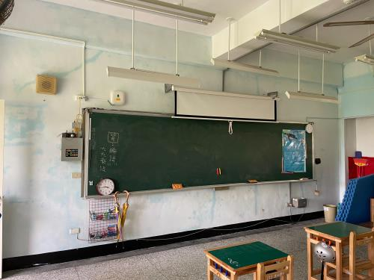 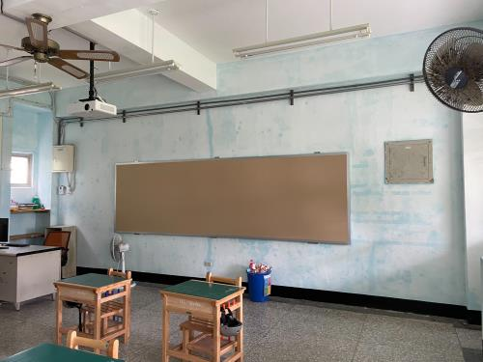

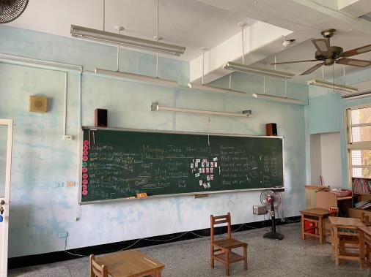 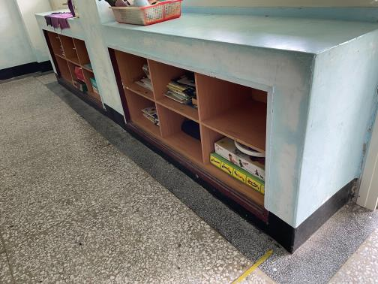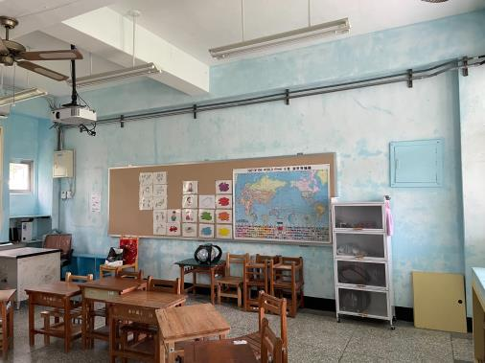 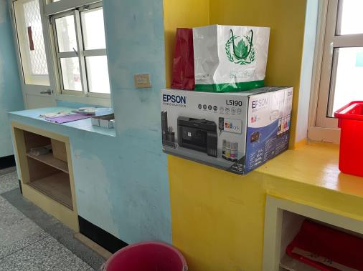

**施工中**

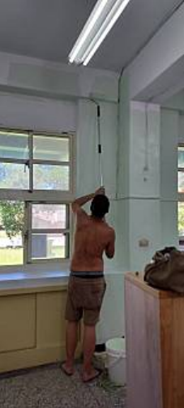 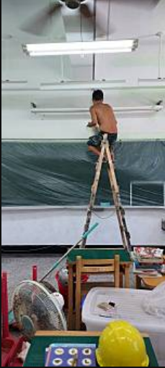 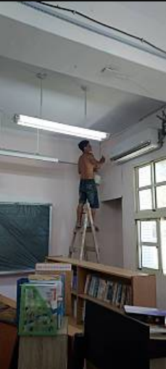

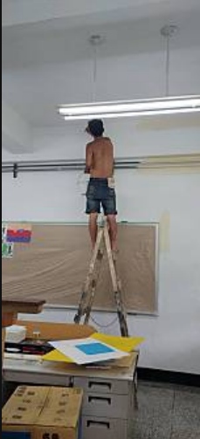 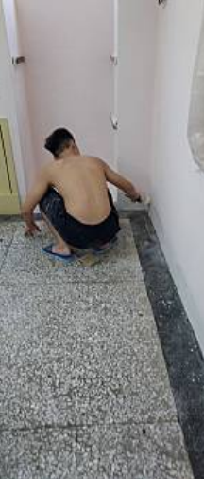 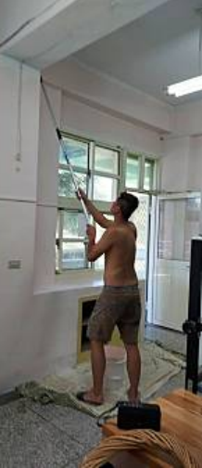

**施工後**

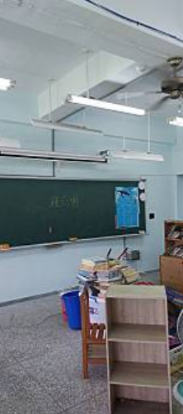 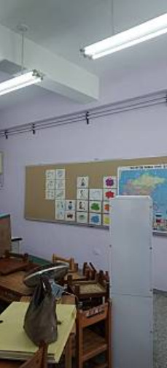 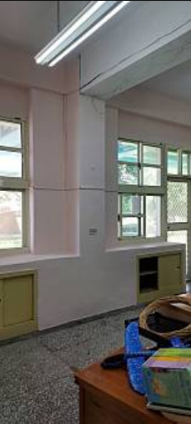

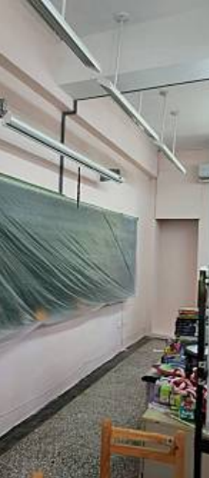 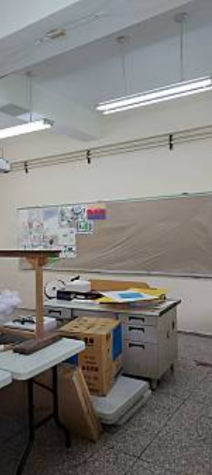 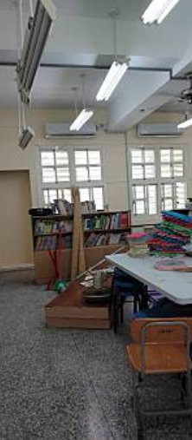

**宿舍粉刷成果**

施工前

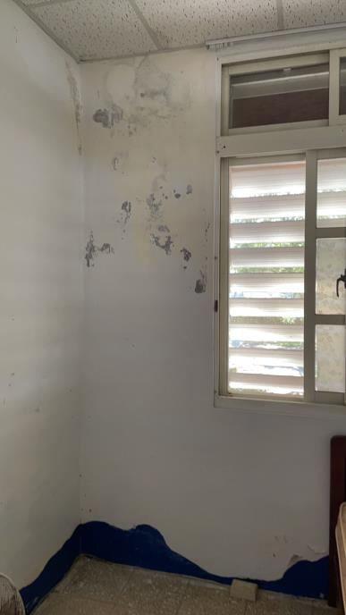 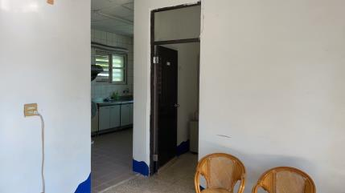 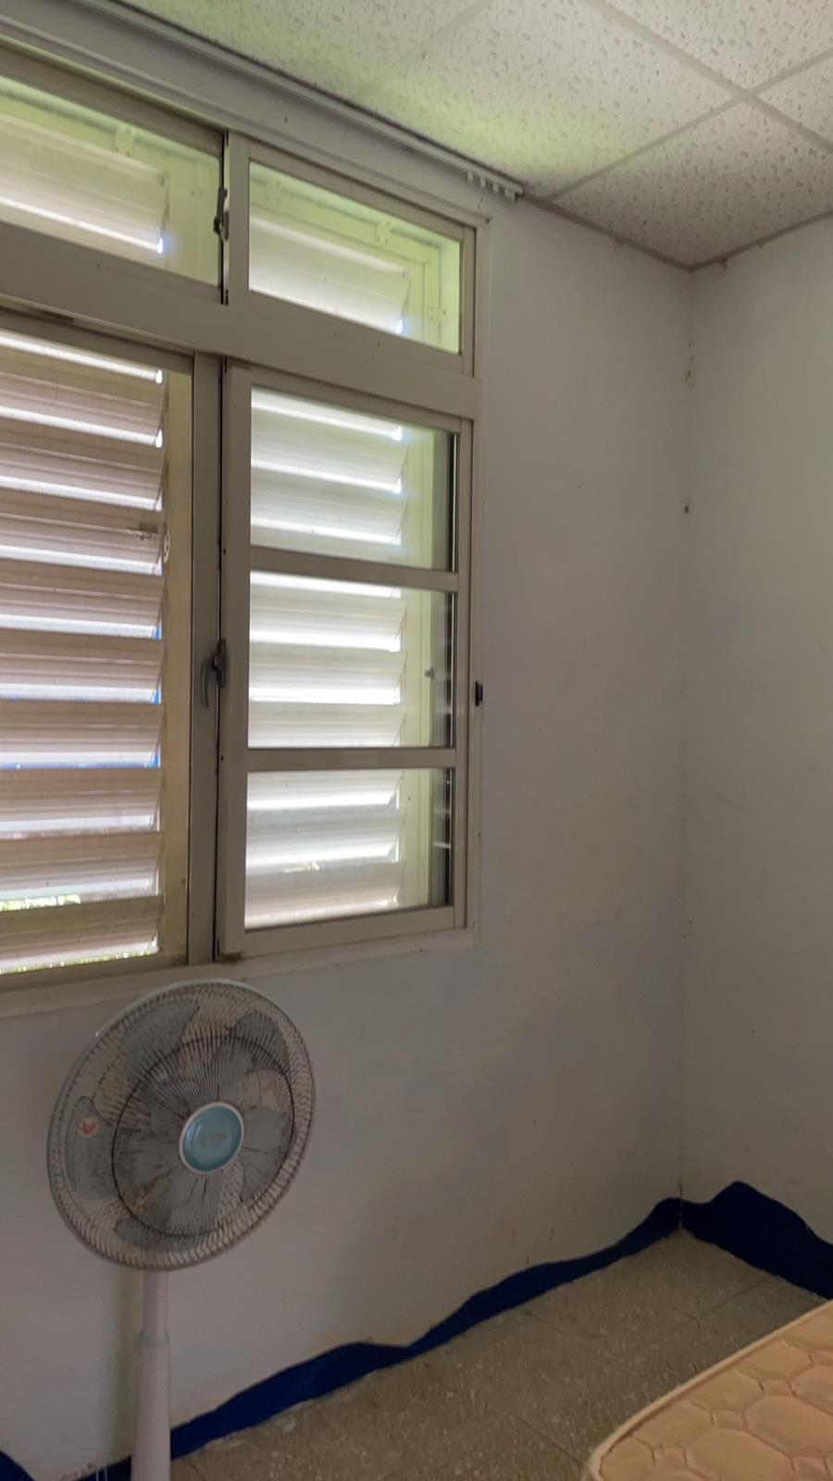

粉刷中

